Термоконтейнеры Вармбокс для хранения и перевозки замороженной птицы.

Замороженная птица, в термоконтейнерах Warmbox, не растает более 2 дней!
Екатеринбургская «Фабрика пенопластовой упаковки» предлагает к поставке эффективные термоконтейнеры Warmbox, предназначенные для хранения и перевозки замороженной птицы и с полезным объемом 480, 155, 68, 45, 21, 12 и 5 литров.
Эффективность термоконтейнеров Вармбокс при перевозке замороженной птицы:

Термоконтейнер Вармбокс ППУ 480 литров фольгированный

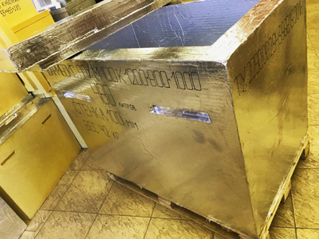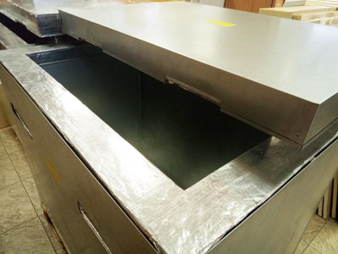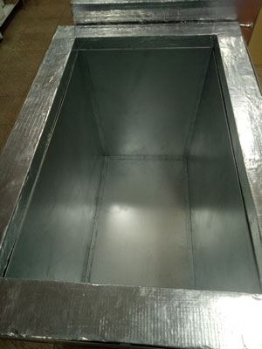

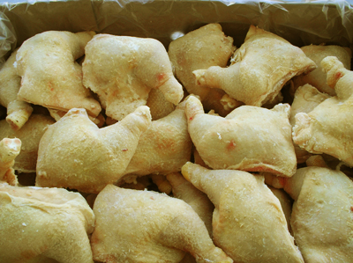
230 кг куринных окорочков, с температурой -18 градусов Цельсия, при окружающей температуре +20 градусов Цельсия, размещенной в термоконтейнере объемом 480 литров, изменит температуру с -18 градусов до «0» градусов при температуре наружного воздуха +20 градусов за 2 дня 11 часов.
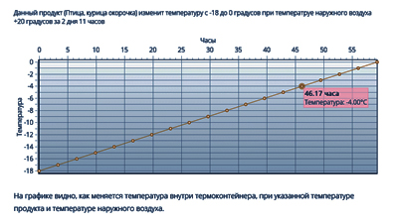
На графике выше видно, как меняется температура внутри термоконтейнера Warmbox 480 литров, при температуре замороженной птицы (куриные окорочка) -18 °С и температуре окружающего воздуха +20 °С. 230 кг замороженной птицы курица окорочка, не растают 2 дня 11 часов.
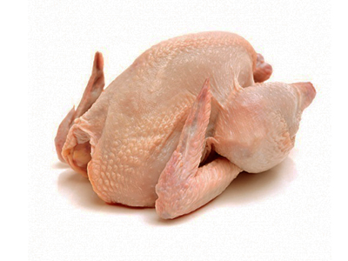
230 кг птицы индейка, с температурой -18 градусов Цельсия, при окружающей температуре +20 градусов Цельсия, размещенной в термоконтейнере объемом 480 литров, изменит температуру с -18 градусов до «0» градусов при температуре наружного воздуха +20 градусов за 2 дня 3 часа.
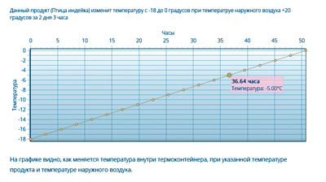
На графике выше видно, как меняется температура внутри термоконтейнера Warmbox 480 литров, при температуре замороженной птицы индейка -18 °С и температуре окружающего воздуха +20 °С.
230 кг замороженной птицы индейка, не растает 2 дня 3 часа.

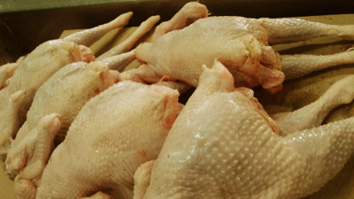
230 кг птицы курица несушка, с температурой -18 градусов Цельсия, при окружающей температуре +20 градусов Цельсия, размещенной в термоконтейнере объемом 480 литров, изменит температуру с -18 градусов до «0» градусов при температуре наружного воздуха +20 градусов за 2 дня 16 часов.
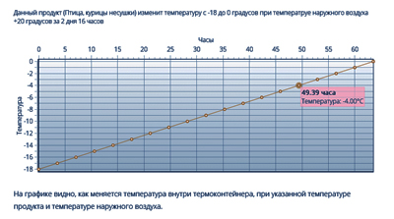
На графике выше видно, как меняется температура внутри термоконтейнера Warmbox 480 литров, при температуре замороженной птицы курица несушка -18 °С и температуре окружающего воздуха +20 °С.
230 кг замороженной курицы несушки, не растает 2 дня 16 часов.

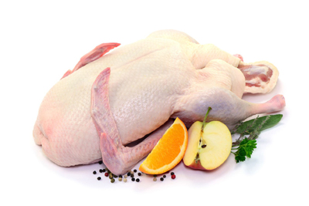
240 кг птицы утка, с температурой -18 градусов Цельсия, при окружающей температуре +20 градусов Цельсия, размещенной в термоконтейнере объемом 480 литров, изменит температуру с -18 градусов до «0» градусов при температуре наружного воздуха +20 градусов за 2 дня 9 часов.
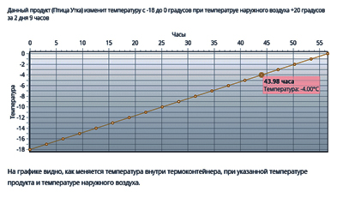
На графике выше видно, как меняется температура внутри термоконтейнера Warmbox 480 литров, при температуре замороженной птицы утка -18 °С и температуре окружающего воздуха +20 °С.
240 кг замороженной птицы утка, не растает 2 дня 9 часов.
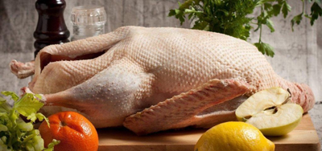
285 кг птицы гусь, с температурой -18 градусов Цельсия, при окружающей температуре +20 градусов Цельсия, размещенной в термоконтейнере объемом 480 литров, изменит температуру с -18 градусов до «0» градусов при температуре наружного воздуха +20 градусов за 2 дня 13 часов.
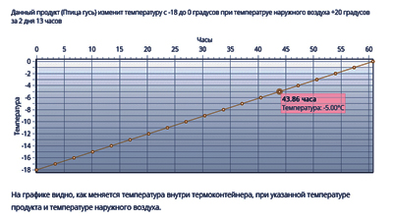

На графике выше видно, как меняется температура внутри термоконтейнера Warmbox 480 литров, при температуре замороженной птицы гусь -18 °С и температуре окружающего воздуха +20 °С.
285 кг замороженной птицы гусь, не растает 2 дня 13 часов.

Характеристики термоконтейнера Вармбокс 480 литров:
Термоконтейнер Вармбокс ППУ 1200мм * 800мм * 1000мм Ф2, объем 480 литров Фольгированный ТУ 2290-002-94356815-2016
Наружные размеры термоконтейнера: 1200*800*1000 (высота)
Внутренние размеры термоконтейнера: 995*595*750
Полезный объем термоконтейнера: 480 литров
Толщина стенки термоконтейнера: 100 мм
Покрытие термоконтейнера: фольга армированная стеклонитью полностью (Ф2)
Вес термоконтейнера: 42 кг.

Термоконтейнер Вармбокс ППУ 155 литров фольгированный

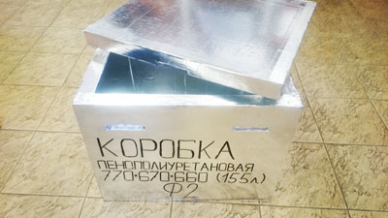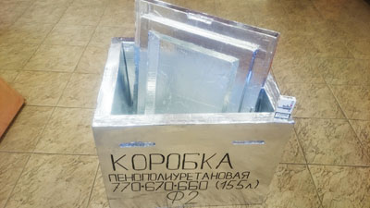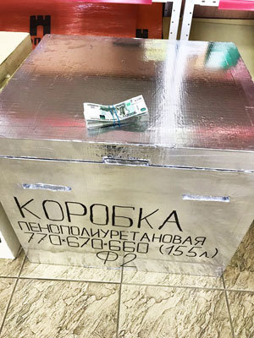

70 кг куринных окорочков, с температурой -18 градусов Цельсия, при окружающей температуре +20 градусов Цельсия, размещенной в термоконтейнере объемом 155 литров, изменит температуру с -18 градусов до «0» градусов при температуре наружного воздуха +20 градусов за 21 час.
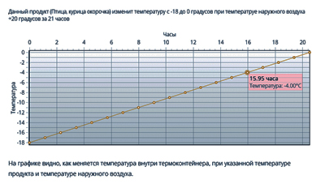
На графике выше видно, как меняется температура внутри термоконтейнера Warmbox 155 литров, при температуре замороженной птицы (куриные окорочка) -18 °С и температуре окружающего воздуха +20 °С. 70 кг замороженной птицы курица окорочка, не растает 21 час.

70 кг птицы индейка, с температурой -18 градусов Цельсия, при окружающей температуре +20 градусов Цельсия, размещенной в термоконтейнере объемом 155 литров, изменит температуру с -18 градусов до «0» градусов при температуре наружного воздуха +20 градусов за 18 часов.
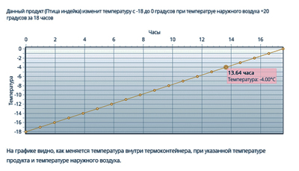
На графике выше видно, как меняется температура внутри термоконтейнера Warmbox 155 литров, при температуре замороженной птицы индейка -18 °С и температуре окружающего воздуха +20 °С.
70 кг замороженной птицы индейка, не растает 18 часов.

70 кг птицы курица несушка, с температурой -18 градусов Цельсия, при окружающей температуре +20 градусов Цельсия, размещенной в термоконтейнере объемом 155 литров, изменит температуру с -18 градусов до «0» градусов при температуре наружного воздуха +20 градусов за 22 часа.
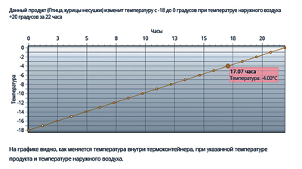
На графике выше видно, как меняется температура внутри термоконтейнера Warmbox 155 литров, при температуре замороженной птицы курица несушка -18 °С и температуре окружающего воздуха +20 °С.
70 кг замороженной курицы несушки, не растает 22 часа.

75 кг птицы утка, с температурой -18 градусов Цельсия, при окружающей температуре +20 градусов Цельсия, размещенной в термоконтейнере объемом 155 литров, изменит температуру с -18 градусов до «0» градусов при температуре наружного воздуха +20 градусов за 20 часов.
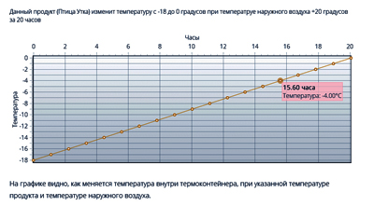
На графике выше видно, как меняется температура внутри термоконтейнера Warmbox 155 литров, при температуре замороженной птицы утка -18 °С и температуре окружающего воздуха +20 °С.
70 кг замороженной птицы утка, не растает 20 часов.
90 кг птицы гусь, с температурой -18 градусов Цельсия, при окружающей температуре +20 градусов Цельсия, размещенной в термоконтейнере объемом 155 литров, изменит температуру с -18 градусов до «0» градусов при температуре наружного воздуха +20 градусов за 22 часа.
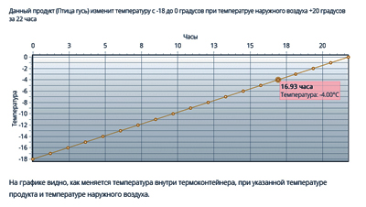
На графике выше видно, как меняется температура внутри термоконтейнера Warmbox 155 литров, при температуре замороженной птицы гусь -18 °С и температуре окружающего воздуха +20 °С.
90 кг замороженной птицы гусь, не растает 22 часа.

Характеристики термоконтейнера Вармбокс 155 литров:
Термоконтейнер Вармбокс ППУ 770мм * 670мм * 660мм Ф2 объем 155 литров Фольгированный ТУ 2290-002-94356815-2016
Термоконтейнер Вармбокс ППУ Ф2, фольгированы все поверхности термоконтейнера.
Внешние размеры 770мм * 670мм * 660мм
Внутренние размеры 610мм * 510мм * 490мм
Толщина стенки 60 мм
Толщина дна 70 мм
Толщина крышки 100 мм
Полезный объем 155 литров
Вес 13 кг.

Термоконтейнер Вармбокс ППУ 68 литров фольгированный

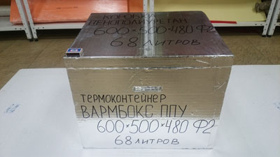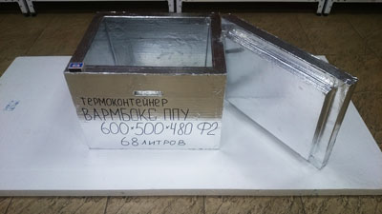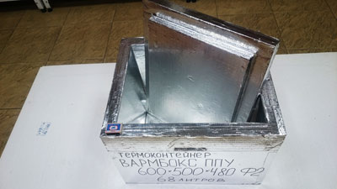

30 кг куринных окорочков, с температурой -18 градусов Цельсия, при окружающей температуре +20 градусов Цельсия, размещенной в термоконтейнере объемом 68 литров, изменит температуру с -18 градусов до «0» градусов при температуре наружного воздуха +20 градусов за 14 часов.
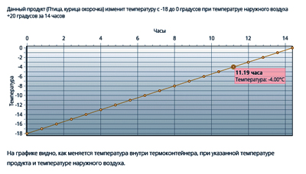
На графике выше видно, как меняется температура внутри термоконтейнера Warmbox 68 литров, при температуре замороженной птицы (куриные окорочка) -18 °С и температуре окружающего воздуха +20 °С. 30 кг замороженной птицы курица окорочка, не растает 14 часов.
30 кг птицы индейка, с температурой -18 градусов Цельсия, при окружающей температуре +20 градусов Цельсия, размещенной в термоконтейнере объемом 68 литров, изменит температуру с -18 градусов до «0» градусов при температуре наружного воздуха +20 градусов за 12 часов.
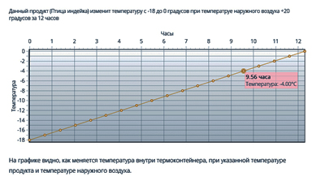
На графике выше видно, как меняется температура внутри термоконтейнера Warmbox 68 литров, при температуре замороженной птицы индейка -18 °С и температуре окружающего воздуха +20 °С.
30 кг замороженной птицы индейка, не растает 12 часов.

30 кг птицы курица несушка, с температурой -18 градусов Цельсия, при окружающей температуре +20 градусов Цельсия, размещенной в термоконтейнере объемом 68 литров, изменит температуру с -18 градусов до «0» градусов при температуре наружного воздуха +20 градусов за 15 часов.
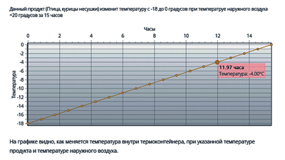
На графике выше видно, как меняется температура внутри термоконтейнера Warmbox 68 литров, при температуре замороженной птицы курица несушка -18 °С и температуре окружающего воздуха +20 °С.
30 кг замороженной курицы несушки, не растает 15 часов.

30 кг птицы утка, с температурой -18 градусов Цельсия, при окружающей температуре +20 градусов Цельсия, размещенной в термоконтейнере объемом 68 литров, изменит температуру с -18 градусов до «0» градусов при температуре наружного воздуха +20 градусов за 13 часов.
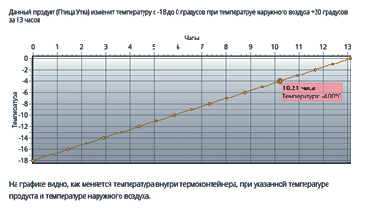
На графике выше видно, как меняется температура внутри термоконтейнера Warmbox 68 литров, при температуре замороженной птицы утка -18 °С и температуре окружающего воздуха +20 °С.
30 кг замороженной птицы утка, не растает 13 часов.

40 кг птицы гусь, с температурой -18 градусов Цельсия, при окружающей температуре +20 градусов Цельсия, размещенной в термоконтейнере объемом 68 литров, изменит температуру с -18 градусов до «0» градусов при температуре наружного воздуха +20 градусов за 16 часов.
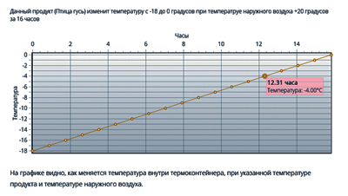
На графике выше видно, как меняется температура внутри термоконтейнера Warmbox 68 литров, при температуре замороженной птицы гусь -18 °С и температуре окружающего воздуха +20 °С.
40 кг замороженной птицы гусь, не растает 16 часов.

Характеристики термоконтейнера Вармбокс 68 литров:
Термоконтейнер Вармбокс ППУ 600мм * 500мм * 480мм Ф2, фольгированный, объем 68 литров,
ТУ 2290-002-94356815-2016
Термоконтейнер Вармбокс ППУ Ф2, фольгированы все поверхности термоконтейнера
Внешние размеры 600мм * 500мм * 480мм
Внутренние размеры 500мм * 400мм * 340мм
Толщина стенок и дна 50 мм
Толщина крышки 80 мм
Полезный объем 68 литров
Вес от 5,2кг. - 5,7кг.

В мае 2020 года «Фабрика пенопластовой упаковки» представила новинку на рынке термоконтейнеров, предназначенных для перевозки продуктов питания летом и зимой –
«Калькулятор термоконтейнеров Warmbox».
www.warmbox.ru
Это первый и единственный в мире калькулятор, который в On-Line считает изменение температуры внутри термоконтейнера, при загрузке в него любой птицы и продуктов птицеводства.
В данное время в калькуляторе можно рассчитать следующие виды птицы:
Гусь, индейка, курица куски, курица несушка, курица окорочка, потроха птиц, утка, фазан, цесарка, цыплята, цыпленок бройлер, яйца.
Калькулятор периодически будет наполняться новыми видами птицы и продуктами птицеводства.
Если Вы не нашли птицу, которую хотите посчитать, напишите нам на электронную почту info@warmbox.ru и мы добавим ее в варианты расчета.
Вармбокс - WARMBOX - словосочетание, образованное от двух английских слов;
warm - глагол: согревать, прилагательное: теплый и box - коробка, что означает "теплая коробка".
Калькулятор термоконтейнеров Вармбокс, поможет Вам рассчитать и узнать в течение какого времени:
- замороженная птица (с отрицательной температурой) при окружающей положительной температуре воздуха, будет оттаивать до нуля градусов Цельсия в выбранном термоконтейнере Вармбокс;
- птица с положительной (плюсовой) температурой при окружающей отрицательной температуре воздуха, будет остывать или замерзать до нуля градусов Цельсия в выбранном термоконтейнере Вармбокс.
Воспользовавшись калькулятором термоконтейнеров, Вы сможете самостоятельно произвести расчет за 1-2 минуты.
В Калькуляторе можно посчитать, сколько времени не растает или не замерзнет мясо, рыба, молочная продукция, фрукты и овощи. Кроме того, выполнив расчет, Вы сможете посмотреть на графике, как меняется температура в термоконтейнере в течение времени от одного часа до нескольких дней.
Калькулятор термоконтейнеров станет хорошим инструментом и будет полезен специалистам, связанным с логистикой, доставкой до потребителя птицы и продукции птицеводства, которые должны перевозиться и храниться при определенных температурах.
Для удобства пользователей, калькулятором можно пользоваться не только со стационарного компьютера, ноутбука или планшета, а так же с любых мобильных устройств.

